Ahr-la-carte
Speiseplan
für Kindertagesstätten
27.01. – 31.01.25

Die Menülinie mit dem DGE - Logo entspricht dem „DGE-Qualitätsstandard für die Verpflegung in Tageseinrichtungen für Kinder“ und wurde von der Deutschen Gesellschaft für Ernährung e. V. (DGE) Zertifiziert

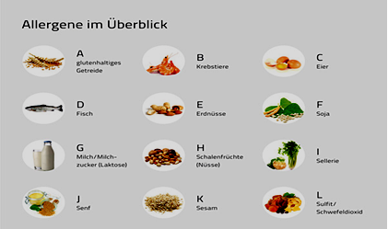
Allergene im Überblick: A= Gluten, B= Krebstiere, C= Eier, D= Fisch, E= Erdnüsse,
F= Soja, G= Milch, H= Schalenfrüchte, I= Sellerie, J= Senf, K= Sesam,
L= Sulfit, Schwefeldioxid, M= Lupine, N= Mollusken

Zusatzstoffe: 1= Nitritpökelsalz, 2= Stabilisatoren, 3= Farbstoffe, 4= Süßstoff
5= Antioxidationsmittel, 6= Konservierungsstoffe

 | Menü    Deutsche Gesellschaft  für Ernährung e.V.  geprüfte Speisenqualität |  | Menü für muslimische Kinder  
Mo: | hausgemachter Erbseneintopf (G) mit Kartoffelwürfel und buntem Gemüse (Sellerie(I), Möhre, Lauch) pikant gewürzt dazu  Vollkornbrot  (A= Roggen, Gerste)  ***  frisches Obst | 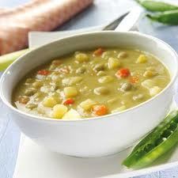 | hausgemachter Erbseneintopf (G) mit Kartoffelwürfel und buntem Gemüse (Sellerie(I), Möhre, Lauch) pikant gewürzt dazu  Vollkornbrot  (A= Roggen, Gerste)  ***  frisches Obst
Di: | Putengulasch „Gyros- Art“(G) auf Basis von Milch mit Zwiebeln  dazu Dampfkartoffeln  ***  grüner Blattsalat mit Joghurtdressing auf Basis von Naturjoghurt (C,G,J) | 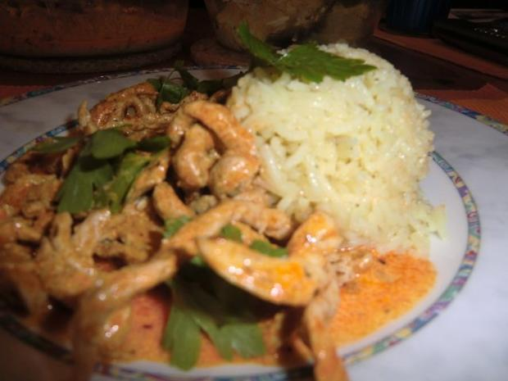 | Putengulasch „Gyros- Art“(G) auf Basis von Milch mit Zwiebeln  dazu Dampfkartoffeln  ***  grüner Blattsalat mit Joghurtdressing auf Basis von Naturjoghurt (C,G,J)
Mi: | Spiralnudeln mit Vollkornnudeln gemischt (A= Vollkornweizen) dazu pürierte Brokkoli Sauce auf Basis von Milch (G) mit gedünsteten Wildlachswürfel (D)  ***  frisches Obst | 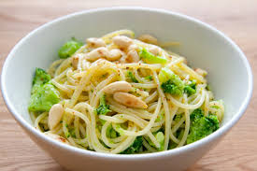 | Spiralnudeln mit Vollkornnudeln gemischt (A= Vollkornweizen) dazu pürierte Brokkoli Sauce auf Basis von Milch (G) mit gedünsteten Wildlachswürfel (D)  ***  frisches Obst
Do: | kleines, gebackenes Eieromelette (C,G) dazu hausgemachter Schnittlauchdipp auf Basis von Naturjoghurt (C,G,J) mit cremigen Kartoffelpüree (*5) (G)  ***  Gurkensticks | 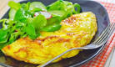 | kleines, gebackenes Eieromelette (C,G) dazu hausgemachter Schnittlauchdipp auf Basis von Naturjoghurt (C,G,J) mit cremigen Kartoffelpüree (*5) (G)  ***  Gurkensticks
Fr: | Tofu Ragout (F), mit Erbsen, Karotten und Blumenkohl gemischter Reis  (Naturreis und Langkornreis gem.)  ***  hausgemachter Pfirsich- Maracujajoghurt auf Basis von Naturjoghurt (G) | 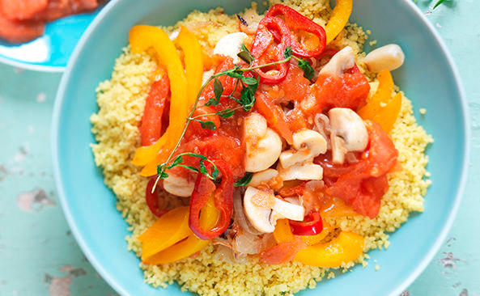 | Tofu Ragout (F), mit Erbsen, Karotten und Blumenkohl gemischter Reis  (Naturreis und Langkornreis gem.)  ***  hausgemachter Pfirsich- Maracujajoghurt auf Basis von Naturjoghurt (G)

